|  |  |  |
| --- | --- | --- |
|  | 年　　月　　日 |  |
| クラス　　　番号　　　名前 | **／50** |

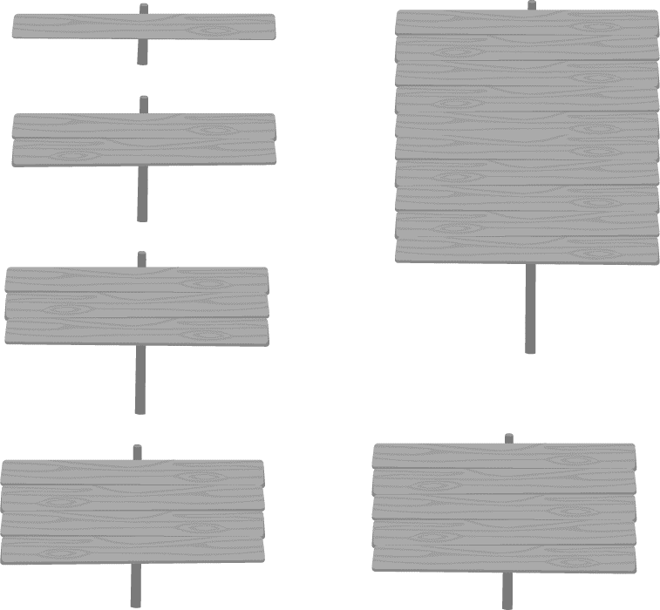

**楽典 ミニドリル**

**Ｎｏ．１**

 ①～⑥の音名を日本語式表記（…）で答えなさい。

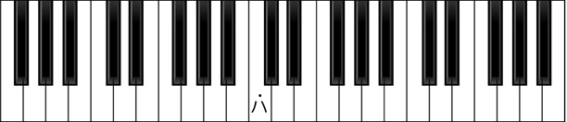

**⑤**

**②**

**④**

**⑥**

**③**

**①**

①（ 　　 ）　　　　②嬰（ 　　 ）　　③（ 　　 ）　 ④（ 　　 ）　 ⑤変（ 　　 ）　　⑥（ 　　 ）

　 次の音程を答えなさい。

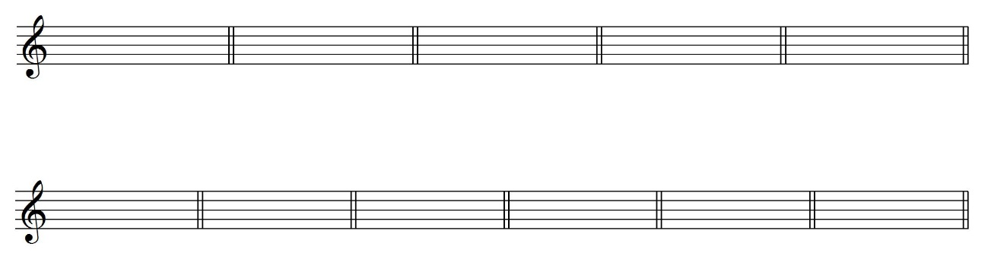　　　　①　　　　　　　　　②　　　　　　　　　③　　　　　　　 　④　　　　　 　 　⑤　　　　　　　　　⑥





（　 　　　　　 ） （　 　　　　　） （ 　 　　　　　）　（　 　　　　　）　 （　 　　　　　）　 （　 　　　　　）

 例にならって，次の音符や休符とその長さを答えなさい。長さは４分音符を１とする。

　　　　 　　　　例：２分音符　 　 ①２分休符 　 ②付点４分音符 ③８分音符 ④４分休符

　音符や休符　 （ ） （ ） （ ）　 （ ） （ ）

　長さ　　　　　　 （ ２ ） （ ） （ ）　 （ ） （ ）

 次の記号の名称と機能を答えなさい。

　　　a 名称（　 　　　　　　　　 ）　 機能（　 　　　　　　　　　　　　　　　　　　　　　　　　　　　　）

b． 名称（　 　　　　　　　　 ）　 機能（　 　　　　　　　　　　　　　　　　　　　　　　　　　　　　）

c． 名称（　 　　　　　　　　 ）　 機能（　 　　　　　　　　　　　　　　　　　　　　　　　　　　　　）

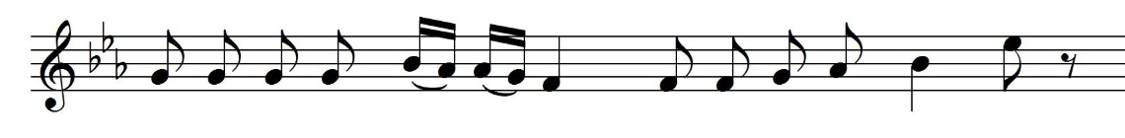 次の曲は何分の何拍子か答えなさい。

a． （　 　　　　　 ）

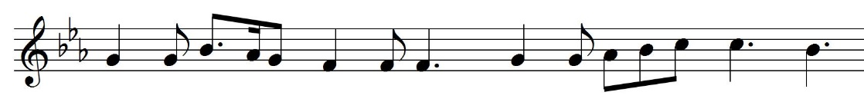

b. （　 　　　　　 ）